IL GRIDO DI AYLAN KURDI
Una foto che ha mosso l’opinione dell’Europa
di Camilla Pavan
Il 2 Settembre 2015 nella spiaggia di Bodrum, Turchia, viene trovato il corpo senza vita di Aylan Kurdi, bambino siriano di tre anni. Egli insieme alla madre e al fratello, anch’essi deceduti, stava tentando di raggiungere l’isola di Kos su un’imbarcazione naufragata tragicamente.
La giornalista turca Nilufer Demir che si trovava sulla spiaggia per documentare la tragedia dei rifugiati, scatta una serie di foto del corpo, che rapidamente, si diffondo in tutto il mondo.
“Aylan Kurdi giaceva senza vita a faccia in giù, tra la schiuma delle onde, nella sua t-shirt rossa e nei suoi pantaloncini blu scuro, piegati all’altezza della vita. Non ho potuto fare niente per lui, tutto quello che ho potuto fare è stato far sentire il suo grido al mondo intero” Nilufer Demir. E ciò che si era proposta Nilufer Demir avvenne davvero:
La diffusione delle immagini tocca rapidamente dapprima, le homepage di twitter e facebook grazie alle condivisioni degli utenti e poi successivamente la stampa internazionale. I
l tweet della giornalista Liz Sly [@lizsly] del Washington Post divene virale in poco tempo, caratterizzandosi come uno dei più visualizzati e retwettati dei dataset. 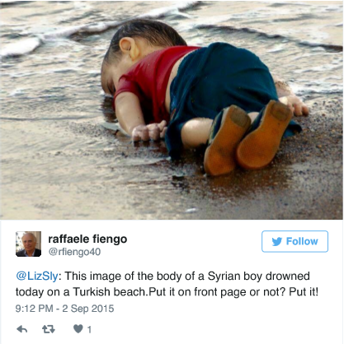 Retweet @lizsly 2 settembre 2015

Tale tweet rappresenta la prima diffusione delle immagini attraverso i social. Inizialmente infatti gli stessi giornalisiti prendono parte alla diffusione delle immagini come singoli, come utenti del social e non come giornalisti legati ad una testata.
Tale gesto afferma l’indipendenza e l’autenticità di tale immagine: tanto vera da dover essere vista dal modo intero. E così il grido di dolore del piccolo Aylan diffuso per prima volta da Nilufer Demir raggiunge le homepage dei social modiali rapidamente e inizialmente, solo per atto dei singoli.
La prima pubblicazione ufficiale su Aylan Kurdi viene realizzata dal Daily Mail verso le 13.10 con il titolo “Terrible fate of a tiny boy who symbolizes the desperation of thousands”.
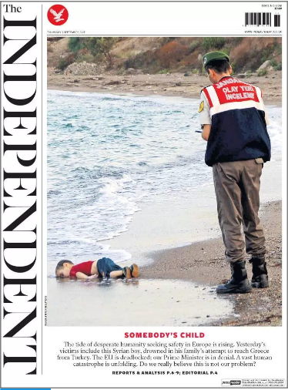
Dopo la pubblicazione del Daily Mail inizia una nuova fase di diffusione che vede le maggiori testate giornalistiche tweettare e condividere le notizie tramite gli account ufficiali, cambiando radicalmente la portata della diffusione degli articoli e delle immagini.
Tale diffusione crea uno shock all’interno dell’opinione pubblica rispetto ai Rifugiati Siriani in Europa. Le immagini mostrano chiaramente il corpo di una bambino senza vita sulla battigia con le onde del mare che lo resistuiscono alla terra. Le nostre onde e il nostro mare, il nostro bambino.
“SOMEBODY’S CHILD” è il titolo con cui l’Indipendent pubblica il 3 Settembre 2015, per la prima volta in un quotidiano le immagini del piccolo Aylan sulla spiaggia di Bodrum.
Un titolo che invita a riflettere e un’immagine ancora più d’impatto.
Front page Indipendent, 3 Settembre 2015
Un’immagine che divide la stampa internazionale per la sua pubblicazione.
Diverse le scelte dei quotidiani: chi pubblica la foto di Aylan solo steso sulla spiaggia, chi con il poliziotto al lato, chi con il poliziotto che lo tiene in braccio e chi decide proprio di non pubblicarla. È così che si scatena il dibattito sulla crudezza di tale immagine, sul suo impatto e sull’effetto rispetto all’opinione pubblica.
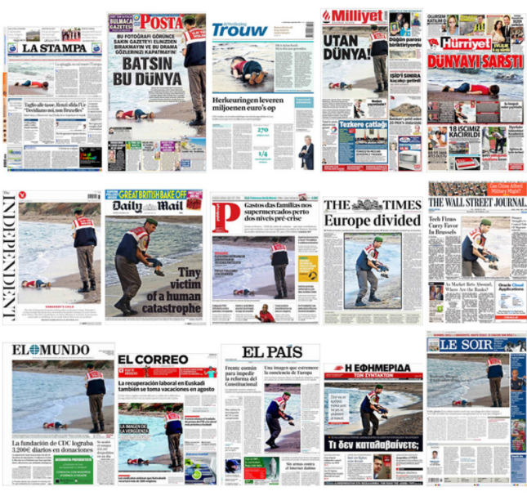
Ecco alcune dichiarazioni, parte di un rassegna a cura dell’Internazionale:
“E’ troppo facile dimenticare la realtà della situazione disperata che molti migranti devono affrontare” dichiara l’Indipendent, lanciando una petizione affinchè il Regno Unito possa accogliere una quota significativa di rifugiati dal Medio Oriente.
Le prime pagine di alcune testate europe , 3 Settembre 2015
Le Monde, in Francia, decide di pubblicare l’immagine per la “volontà di catturare la realtà”. Jerome Fenoglio dichiara: “Forse servirà questa foto affinché l’Europa apra gli occhi. E capisca un po’ quanto sta accadendo. Niente buonismo: non si fa una buona politica con le emozioni. Niente moralismo: il nostro welfare, ancora malmenato dalla crisi del 2008, è senza risorse dinanzi all’afflusso di migranti”.
Le libre Beligique invece afferma: “Al termine di una discussione interna, La Libre Belgique ha deciso di pubblicare online questa foto diventata il simbolo del disastro umanitario che colpisce in questo momento l’Europa”, scrive Dorian De Meeûs, il caporedattore del sito del quotidiano cattolico belga. “Malgrado le legittime esitazioni, pensiamo che mostrare questa foto insopportabile potrà far evolvere le coscienze a proposito della condizione dei migranti. Mostrare i morti è contrario alle nostre abitudini, ma bisogna ammettere che delle eccezioni si impongono. Questa foto ci fa pensare ai nostri bambini, nipoti o vicini, ma in realtà riflette ciò che troppe persone preferiscono ignorare o sottostimare: il dramma umano che spiega l’afflusso di rifugiati pronti a tutto per scappare”
In Spagna El Paìs decide di mostrare le fotografie insieme all’analisi di Juan Cruz che scrive: “ Un bambino è il mondo intero”. El Mundo, dopo un acceso dibattito sulla pubblicazione delle foto [ Video riunione redazione: http://videos.elmundo.es/v/0_nwbf456f-asi-se-debatio-en-el-mundo-el-uso-de-la-foto-del-nino-de-la-playa?count=0 ] dichiara che la foto rappresenta “Uno schiaffo visuale e un simbolo forte delle migrazioni” e che, nonostante sia un’immagine forte e altamente sensibili, essa rappresenta la verità di quello che sta accadendo con la crisi dei migranti.
Ed è così che le scelte di pubblicazione si accompagnano al diritto e dovere di cronaca di dare voce ad un realtà tragica che capita sotto i nostri occhi e che spesso viene occultata, scontrandosi con l’idea invece di salvaguardare le vittime, in particolare i bambini per non arrivare alla “pornografia dell’orrore”.
Ma la necessità di pubblicare le foto di Aylan va di pari passo con la necessità di trovare una risposta attiva e concreta alla crisi dei migranti. Gino Roncaglia per Eutopia Magazine scrive: “E’ questa prospettiva - che mette in primo piano non già la discussione sulla legittimità e l'accettabilità dell'immagine e della sua diffusione, ma la questione della radicale non legittimità e non accettabilità della situazione che l'immagine rappresenta - quella che mi sembra dovremmo adottare. Il vero problema non è se sia opportuno o no diffondere una foto: questione certo legittima, importante, ma in questi casi di minore rilievo. Il vero problema è la realtà terribile che quelle foto rappresentano, e cosa può essere fatto per cambiarla. La foto rappresenta un caso individuale e atroce, dietro il quale ci sono però centinaia, migliaia di situazioni analoghe; e - in assenza di interventi - molte altre ce ne saranno in futuro. La questione, pur rilevante, dei limiti etici e morali che dovremmo porci nell'uso delle immagini deve lasciare il passo a quella, prioritaria, di come agire per impedire che si creino le situazioni in cui quelle immagini trovano origine.”
Le stesso discussioni riguardo la necessità di pubblicazione o meno all’interno delle redazioni delle testatate internazionali hanno visto come protagonisti gli utenti di Twitter e Facebook.
Già dalle prime condivisioni si accende un dibattito etico-morale sull’impatto delle immagini: C’è chi ritiene inaccettabile la pubblicazione delle foto, chi lo ritiene imprescindibile oppure chi non le pubblica direttamente ma esprime un sentimento di dolore attraverso tweet ed hastag creati appositamente come #AYLANKURDI #REFUGEESWELCOME .
L’unica cosa certa è che la diffusione di tali immagini abbia costituito un cambiamento notevole rispetto all’opinione dei Rifugiati Siriani in Europa e soprattutto rispetto alla sensibilità nei confronti ti tale crisi.
Il Visual Social Media Lab ha realizzato una ricerca – The iconic image on Social Media_ A rapid response to the death of Aylan Kurdi - su come le fotografie del piccolo Aylan Kurdi abbiano cambiato la coscienza globale e su come all’interno dei Social Media e nel motore di ricerca Google sia improvvisamente cambiato il linguaggio del dibattito sull’immigrazione.
Francesco D’Orazio analizza attraverso il Dataset Pulsar come fino a poco prima delle pubblicazioni, per gli utenti twitter i termini “immigrato” e “rifugiato” fossero utilizzati più o meno nella stessa misura mentre, dopo il 2 Settembre 2015 vi è stato un evidente spostamento verso il termine “rifugiato”.
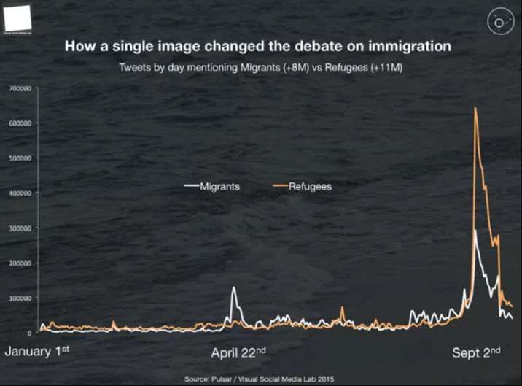
Sorce Pulsar: Visual Social Media Lab 2015
All’interno della stessa ricerca Farida Vis, direttrice del Social Media Lab, analizza come siano differenti le immagini pubblicate dagli utenti: la maggior parte delle immagini condivise rappresenta Aylan morto, alcune solo e alcune con gli ufficiali di polizia turchi vicini, altre immagini rivendicano Aylan vivo, in situazioni familiari o con il fratello, anche lui morto nella spiaggia di Bodrum.
Altre immagini sono invece una risposta al dramma di Aylan: il 3 settembre 2015 Buzzfeed, compagnia web nord americana di news e intrattenimento e Bored Panda pubblicano una serie di produzioni artistiche in risposta alla foto di Aylan.

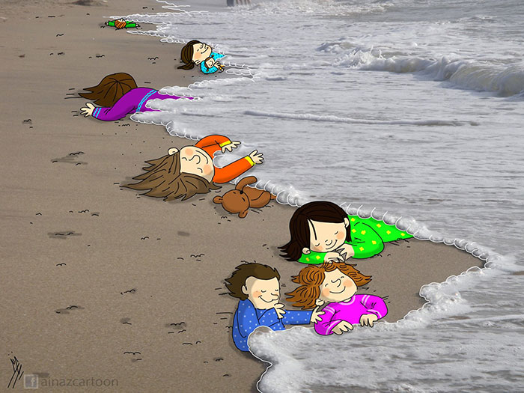
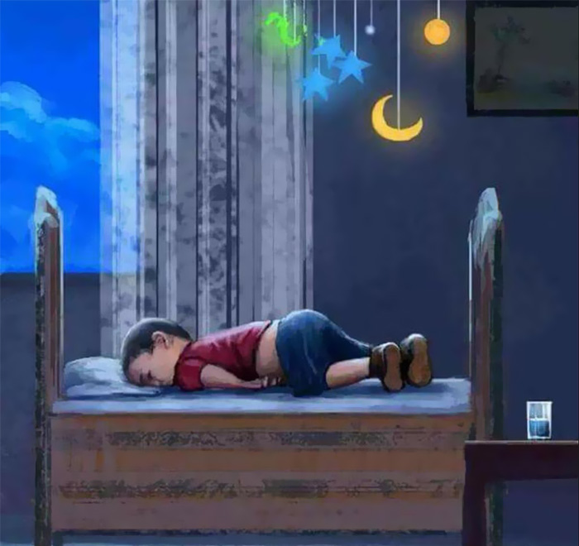
Mahnaz Yazdani, Just sleeping
Steve Dennis, How his story should have ended…

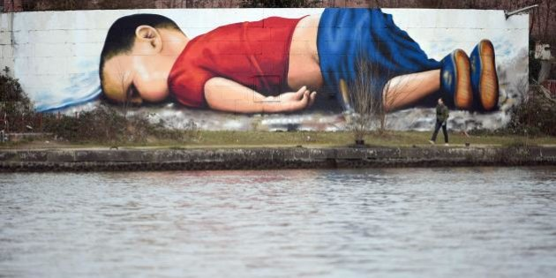
Un Murales a Francoforte in ricordo di Aylan di Justus Becker e Bobby Borderline, Marzo 2016
Tali immagini sembrano rinunciare alla realtà della morte di Aylan per regalargli un contesto diverso, più sereno e delicato. L’utilizzo dell’arte nella manipolazione di tali immagini rimandano alla nozione dell’effetto terapeutico e riflessivo nei confronti delle produzioni artistiche, articolata per la prima volta da Aristotele nella Poetica. Egli riteneva l’arte come una sorta di katarsi, una purgazione, un alleviamento delle emozioni più inquiete. Tale katarsi era al principio della tragedia da lui introdotta.
Le risposte artistiche trovano quindi le parole che spesso vengono meno di fronte alle immagini reali, ci aiutano a mettere un filtro alla crudezza del corpo morto di Aylan rifiutando la sua morte tragica e creandogli un contesto di speranza per un finale migliore, anche se puramente visuale.
La trasposizione artistica della tragedia di Aylan e l’attenzione dell’opinione pubblica rispetto alle immagini rimanda sicuramente al concetto del pittorialismo all’intero del fotogiornalismo e dell’immaginario collettivo sui social media. La riproduzione dei motivi e dei concetti provoca un evidente effetto nel processo mentale del potere delle immagini.
Nel caso di Aylan Kurdi,tale processo è particolarmente evidente nell’ immagine in cui si trova solo sulla battigia. La sua posizione e la sua condizione fisica non ci suggeriscono l’idea di un bambino morto ma di un bambino dormiente.
Un sonno di morte ma pur sempre un sonno.
Tale concezione non può essere per esempio associata all’immagine del fratello Ghalib, anch’egli morto sulla stessa spiaggia. Le immagini del fratello infatti non offrono la possibilità di un sonno di protezione per la posizione del corpo e le sue condizioni.
Le immagini di Aylan e Ghalib possono essere ricondotte alla teoria di Barthes sull’analisi della fotografia introdotte in “Carmera Chiara, note sulla fotografia”: il codice di sonno e morte che possiamo identificare nell’immagine di Aylan ci trasporta a quello che Barthes definisce “Punctum”, ovvero all’aspetto emotivo dove lo spettatore rompe il livello razionale dello “studium”e viene irrazionalemente colpito interiormente da un dettaglio dell’immagine. Tale processo diviene impossibile con le immgini di Ghalib, proprio per la loro crudezza e intransigenza della forma.
L’estetica del corpo di Aylan, soprattutto per quanto rigurda il contesto culturale occidentale, diviene quindi un punto fondamentale per giustificare il suo processo di traformazione da immagine giornalistica ad immagine iconica, simbolo di una tragedia molto più grande che riguarda migliaia di persone.
Confrontando le immagini con altre immagini iconiche aventi come protagonisti dei bambini si può notare come il caso di Aylan sia un caso molto particolare.
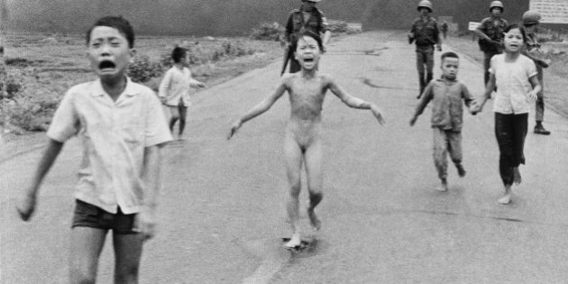
“Napalm Girl”, Nick Ut 1972
Per esempio in “Napalm Girl” di Nick Ut, premio Pulizer 1973 e foto simbolo della guerra del Vietnam, l’identità della protagonista, Kim Phuc, passa in secondo piano, essendo quasi conosciuta o raramente menzionata ma diviene la foto simbolo della guerra del Vietnam.
Nel caso della fotografia di Nilufer Demir il soggetto non rappresenta un rifugiato qualunque ma egli è AYLAN KURDI, ha un’identità, una storia, una terra, una famiglia. Egli ha acquisito progressivamente tale identità attraverso le condivisioni e le pubblicazioni. Il suo nome viene rivendicato ed evidenziato dagli utenti perché venga identificato come individuo e non come uno dei tanti rifugiati senza nome che perdono la vita nel mediterraneo mentre fuggono dall’orrore della guerra.
Il grido che Nilufer Demir si era proposta di diffondere al mondo intero è arrivato alle nostre orecchie e non con una voce qualunque, ma con la voce di Aylan Kurdi, che ha gridato per tutti i senza nome che hanno perso la vita nelle acque del Mediterraneo, prima e dopo di lui.

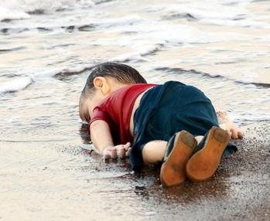
L'immagine più forte della serie di Nilufer Demir/ Reuters

BIBLIOGRAFIA
http://www.internazionale.it/notizie/2015/09/03/foto-bambino-siria-stampa
http://www.lsdi.it/tag/storify/
http://www.lsdi.it/2013/fotogiornalismo-perche-una-immagine-diventa-icona/
http://www.independent.co.uk/news/world/europe/if-these-extraordinarily-powerful-images-of-a-dead-syrian-child-washed-up-on-a-beach-don-t-change-10482757.html
http://foreignpolicy.com/2015/09/03/a-range-of-reactions-to-photo-of-dead-syrian-child-across-global-media/
http://www.huffingtonpost.it/gino-roncaglia-/una-riflessione-sulla-foto-di-aylan_b_8139126.html
https://www.buzzfeed.com/ryanhatesthis/humanity-washed-ashore?utm_term=.gp6LgWbLYv#.jiLkXZ4kGP
https://www.youtube.com/watch?v=njkBYzz0Qe0&feature=youtu.be&list=PLqRi_1gylFdQlhnFRcSmONq-Lp8sQO8PI
http://videos.elmundo.es/v/0_nwbf456f-asi-se-debatio-en-el-mundo-el-uso-de-la-foto-del-nino-de-la-playa?count=0
http://www.boredpanda.com/syrian-boy-drowned-mediterranean-tragedy-artists-respond-aylan-kurdi/
https://www.buzzfeed.com/ryanhatesthis/humanity-washed-ashore?utm_term=.ocQjXm1jaV#.beQXW09Xn1

Aristotele, Poetica.
Barthes, R. (1981) Camera Chiara, nota sulla fotografia.
D’Orazio F.(2015) How a single image changed the debate on immigration
Fraida V. (2005) Examing the tundre most shared images of Aylan Kurdi on Twitter
Ray Drainville (2015) On th iconology of Aylan Kurdi

